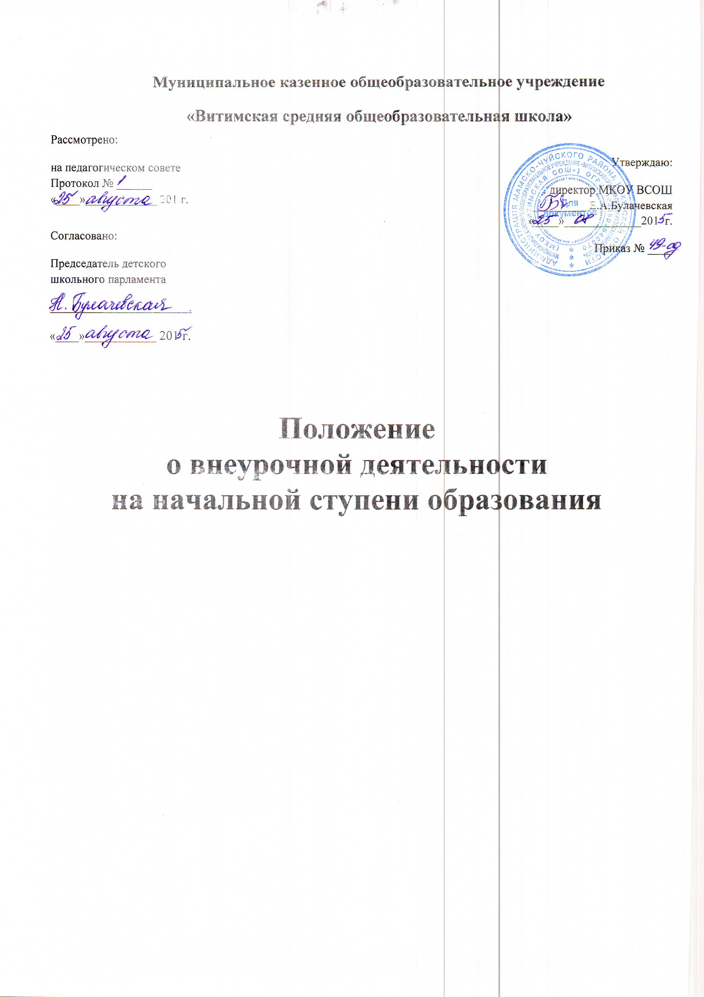

Муниципальное казенное общеобразовательное учреждение
«Витимская средняя общеобразовательная школа»
Рассмотрено:
на педагогическом совете Протокол № ______ «____»____________ 201 г.

Утверждаю:
. директор МКОУ ВСОШ _________ Е.А.Булачевская «____»_____________201 г.
Приказ № ____

Согласовано:
Председатель детского школьного парламента
.
«____»____________ 201 г.

Положение
о внеурочной деятельности
на начальной ступени образования

Настоящее Положение разработано в соответствии с Федеральным Законом “Об образовании в Российской Федерации” №273-ФЗ от 29.12.2012г., Гражданским кодексом РФ, Федеральным государственным образовательным стандартом начального общего образования, утвержденным приказом Министерства образования и науки РФ "Об утверждении и введении в действие федерального государственного образовательного стандарт начального общего образования" от 06.10.2009 N 373, письмом Департамента общего образования Министерства образования и науки РФ от 12.05.2011г. №03-296 «Об организации внеурочной деятельности при введении федерального образовательного стандарта общего образования», СанПиНами 2.4.2.2821-10 «Санитарно-эпидеомологическими требованиями к условиям и организации обучения в общественных учреждениях.»
1. Общие положения
1.1. Внеурочная деятельность обучающихся организуется в целях формирования единого образовательного пространства Муниципальное казенное общеобразовательное учреждение

«Витимская средняя общеобразовательная школа» для повышения качества образования и реализации процесса становления личности в разнообразных развивающих средах. Внеурочная деятельность является равноправным, взаимодополняющим компонентом базового образования.
1.2. Внеурочная деятельность предназначена для педагогически целесообразной занятости обучающихся в их свободное (внеурочное) время. Часы, отводимые на внеурочную деятельность, используются по желанию обучающихся, с согласия родителей (законных представителей), рекомендаций психологов.
1.3. Внеурочная деятельность организуется на принципах природосообразности, гуманизма, демократии, творческого развития личности, свободного выбора каждым ребенком вида и объема деятельности, дифференциации образования с учетом реальных возможностей каждого обучающегося.
1.4. Содержание образования внеурочной деятельности определяется образовательными программами – примерными (рекомендованными Министерством образования и науки РФ), модифицированными (адаптированными), авторскими.
1.5. Участие обучающихся во внеурочной деятельности осуществляется на основе свободного выбора детьми образовательной области и образовательных программ.
1.6. Структура внеурочной деятельности определяется целями и задачами общеобразовательной школы.
1.7. Школа оказывает психолого-педагогическую поддержку и помощь в преодолении затруднений в процессе учебной деятельности и личностном развитии.
1.8. Режим школы, реализующей внеурочную деятельность, способствует формированию образовательного пространства учреждения, объединяет в один функциональный комплекс образовательные, развивающие, воспитательные и оздоровительные процессы.
1.9. Время, отведенное на внеурочную деятельность, не учитывается при определении максимально допустимой недельной нагрузки обучающихся.

2. Задачи внеурочной деятельности
Внеурочная деятельность направлена на решение следующих задач:
  - Создание условий для наиболее полного удовлетворения потребностей и интересов обучающихся, укрепления их здоровья;
  - Личностно-нравственное развитие и профессиональное самоопределение обучающихся;
  - Обеспечение социальной защиты, поддержки, реабилитации и адаптации обучающихся к жизни в обществе;
  - Формирование общей культуры обучающихся;
  - Воспитание у обучающихся гражданственности, уважения к правам и свободам человека, любви к Родине, природе, семье.

3. Содержание образовательного процесса внеурочной деятельности
3.1. Во внеурочной деятельности реализуются программы образования детей по следующим направлениям: спортивно-оздоровительное, общекультурное, общеинтеллектуальное, духовно-нравственное, социально-значимое и видам деятельности: игровая, познавательная, проблемно-ценностное общение, досугово-развлекательная, художественное творчество, социальное творчество, трудовая деятельность, спортивно-оздоровительная, туристско-краеведческая деятельность.
3.2. Все виды внеурочной деятельности строго ориентированы на воспитательные результаты.
3.3. Воспитательные результаты внеурочной деятельности распределяются по трём уровням:
1 уровень – школьник знает и понимает общественную жизнь;
2 уровень – школьник ценит общественную жизнь;
3 уровень – школьник самостоятельно действует в общественной жизни.
Каждому уровню результатов соответствует своя образовательная форма.
3.4. Занятия в объединениях могут проводиться по образовательным программам одной тематической направленности; комплексным программам; программам, ориентированным на достижение результатов определённого уровня; программам по конкретным видам внеурочной деятельности; возрастным образовательным программам; индивидуальным программам.
3.5.Содержание образовательной программы, формы и методы ее реализации, численный и возрастной состав объединения определяются педагогом самостоятельно, исходя из образовательно-воспитательных задач, психолого-педагогической целесообразности, санитарно-гигиенических норм, материально-технических условий.
3.6.Педагогические работники могут пользоваться примерными (рекомендованными Министерством образования и науки РФ) программами или самостоятельно разрабатывать программы и соответствующие приложения к ним.
4. Организация образовательного процесса
4.1. Работа внеурочной деятельности осуществляется на основе годовых и других видов планов, образовательных программ и учебно-тематических планов, утвержденных директором школы.
4.2. Учебный год в школе с внеурочной деятельностью определяется учредителем. Во время летних каникул учебный процесс может продолжаться (если это предусмотрено образовательными программами) в форме походов, сборов, экспедиций, лагерей разной направленности и т.п. Состав обучающихся в этот период может быть переменным. При проведении многодневных походов разрешается увеличение нагрузки педагога.
4.3. Расписание составляется в начале учебного года администрацией по представлению педагогических работников с учетом установления наиболее благоприятного режима труда и отдыха обучающихся. Расписание утверждается директором школы. Перенос занятий или изменение расписания производится только с согласия администрации школы и оформляется документально.
4.4. Списочный состав детских объединений внеурочной деятельности определяется программой педагога.
4.5. Продолжительность занятий и их количество в неделю определяются образовательной программой педагога, а также требованиями, предъявляемыми к режиму деятельности детей в школе.
4.6. В соответствии с программой педагог может использовать различные формы образовательно-воспитательной деятельности: аудиторные и внеаудиторные занятия (процент аудиторных занятий не должен превышать 50%), экскурсии, концерты, выставки, экспедиции и др. Формы внеурочной деятельности отличны от урока.
4.7. Зачисление обучающихся в объединения внеурочной деятельности осуществляется на срок, предусмотренный для освоения программы.
4.8. Деятельность детей осуществляется как в одновозрастных, так и в разновозрастных объединениях по интересам. В работе объединения могут принимать участие родители (законные представители), без включения в списочный состав и по согласованию с педагогом.
4.9. Каждый обучающийся имеет право заниматься в объединениях разной направленности, а также изменять направление обучения.
4.10. Организация внеурочной деятельности должна обеспечивать возможность выбора двигательно-активных, физкультурно-спортивных занятий. Для первоклассников занятия (особенно в первом полугодии) проводят в форме экскурсий, прогулок. Оптимальным является посещение не более 2-х внеурочных занятий. Продолжительность 1-го занятия в 1 классе
- 1 полугодие-35 мин
- 2 полугодие -45 мин
- 2-4 классы -45 мин.
. 4.11. В организации внеурочной деятельности обучающихся физкультурно - оздоровительная работа включает подвижные и спортивные игры, несложные спортивные упражнения, занятия на специально оборудованных площадках со спортивным инвентарем, прогулки на свежем воздухе и т.д.
4.12. Учет занятости обучающихся внеурочной деятельностью осуществляется классным руководителем.
4.13. Во внеурочной деятельности ведется методическая работа, направленная на совершенствование содержания образовательного процесса, форм и методов обучения, повышение педагогического мастерства работников.
5. Документация
5.1. Учёт проведённых занятий внеурочной деятельности педагоги фиксируют в отдельном журнале.
6. Заключительные положения
6.1. Настоящее Положение действует с момента подписания .
6.2. Изменения в настоящее Положение вносятся при изменении законодательства и утверждении государственных, муниципальных программ, программ субъекта РФ.
6.3.С целью ознакомления родителей (законных представителей) обучающихся с настоящим Положением Учреждение размещает его на информационном стенде в Учреждении и (или) на официальном сайте Учреждения в информационно-телекоммуникационной сети «Интернет» .
6.4.Данное Положение принимается на заседании педагогического коллектива, утверждается директором школы.

